实验九
知识覆盖：函数进阶、C程序的编译连接

实验内容：

1. 用牛顿迭代法求方程f(x)=ax^3+bx^2+cx+d=0在1附近的实根，系数a,b,c,d的值依次为1,2,3,4由主函数输入，求出根后由主函数输出。
牛顿迭代法迭代公式是：
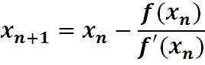.
从预先给定的初值（如本例的初值x0=1）出发，反复使用上面这个迭代公式，可以求出方程的根的近似值。

2. 阶乘求和：程序的功能是计算y = 1! + 2! + 3! + 4! + …… + n! 如输入n的值为5的话,则输出y值为154。

3. 用辗转相减求最大公约数的递归定义是（其中m>0, n>0）:
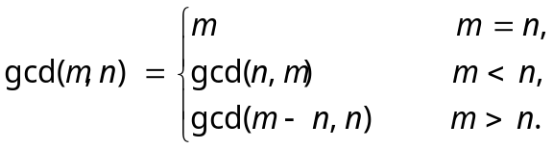

利用这个定义，用递归方式写出一个求最大公约数的函数。

4. 用递归的方法求N阶勒让德多项式的值，递归公式为：

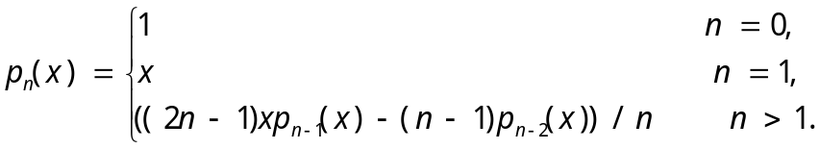

5. 功能菜单程序设计：
  - 设程序有n个功能（如判断是否闰年等功能），每个功能与一个函数对应；
  - 功能相近的函数定义放在一个.c或者.cpp中（如将实验6组织在一个.c或.cpp文件， 将实验7组织在另一个.c或.cpp文件）, 其函数类型说明放在一个.h文件中（除主程序所在的.c或.cpp文件外，一个.c或.cpp文件可以对应一个.h文件）；
  - 请在屏幕上以适当的格式输出n个功能的列表(一般称为功能菜单)；
  - 用户从键盘输入功能选项，并调用相应函数完成测试；

要求至少包括三个功能（建议可将已完成实验的功能改造成不同函数加到此处，并将以后陆续完成的实验成果用类似的方式进行组织）。

